CHATEAU DU GRAND GEROLDSECK : DEMANDE DE TRAVAUX SUR ZONE CHAPELLE
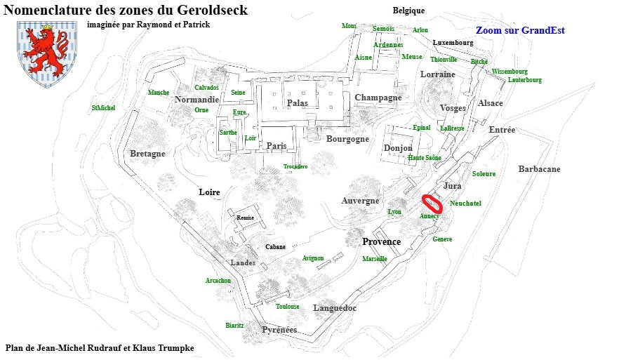
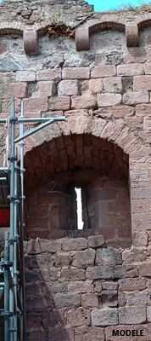
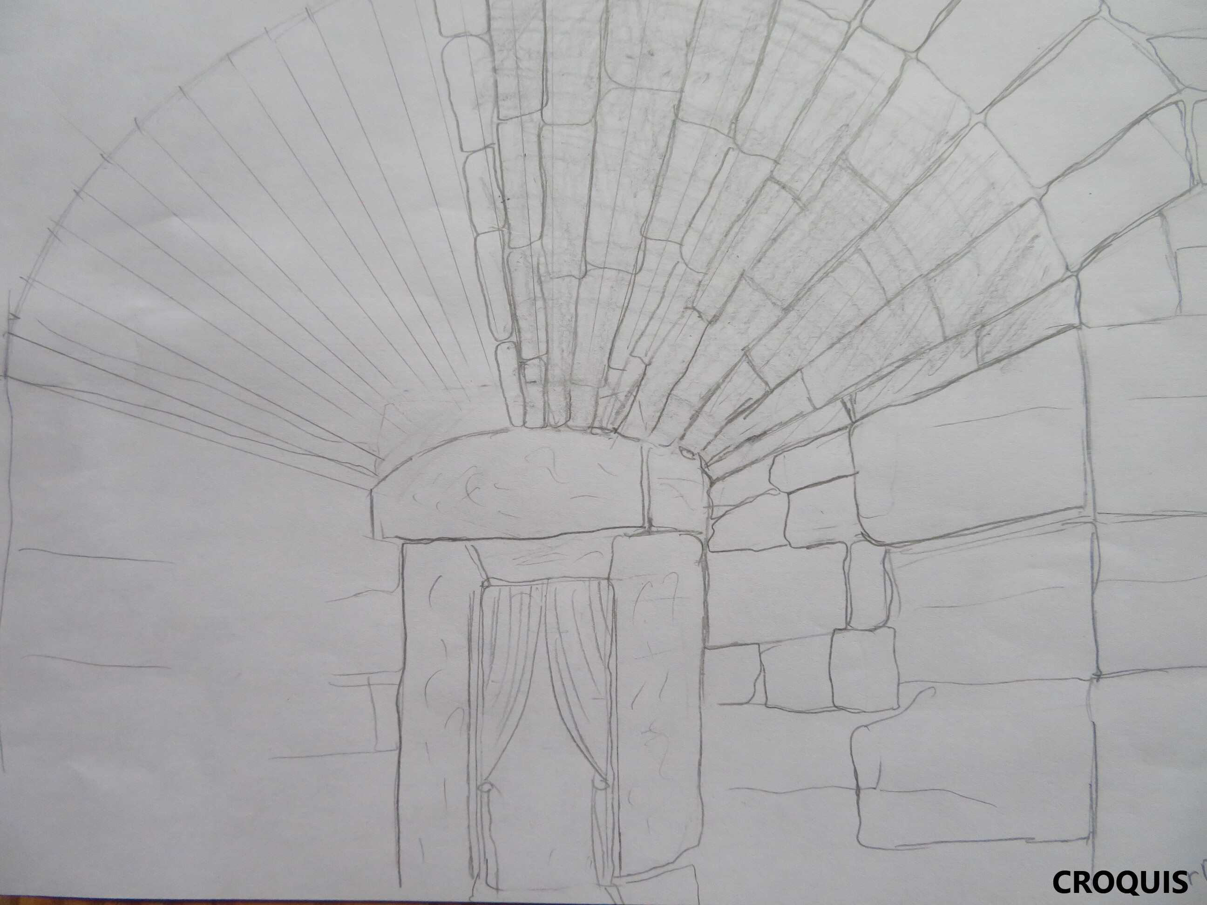
CREATION D ' UNE VOUTE

Zone dans la partie
Est du château

La création de la voute a été inspiré par la visite dans d'autre château
ou les fenêtres sont voutées
Cette fenêtre sera le modèle

Un croquis de réalisation

CHATEAU DU GRAND GEROLDSECK : DEMANDE DE TRAVAUX SUR ZONE CHAPELLE
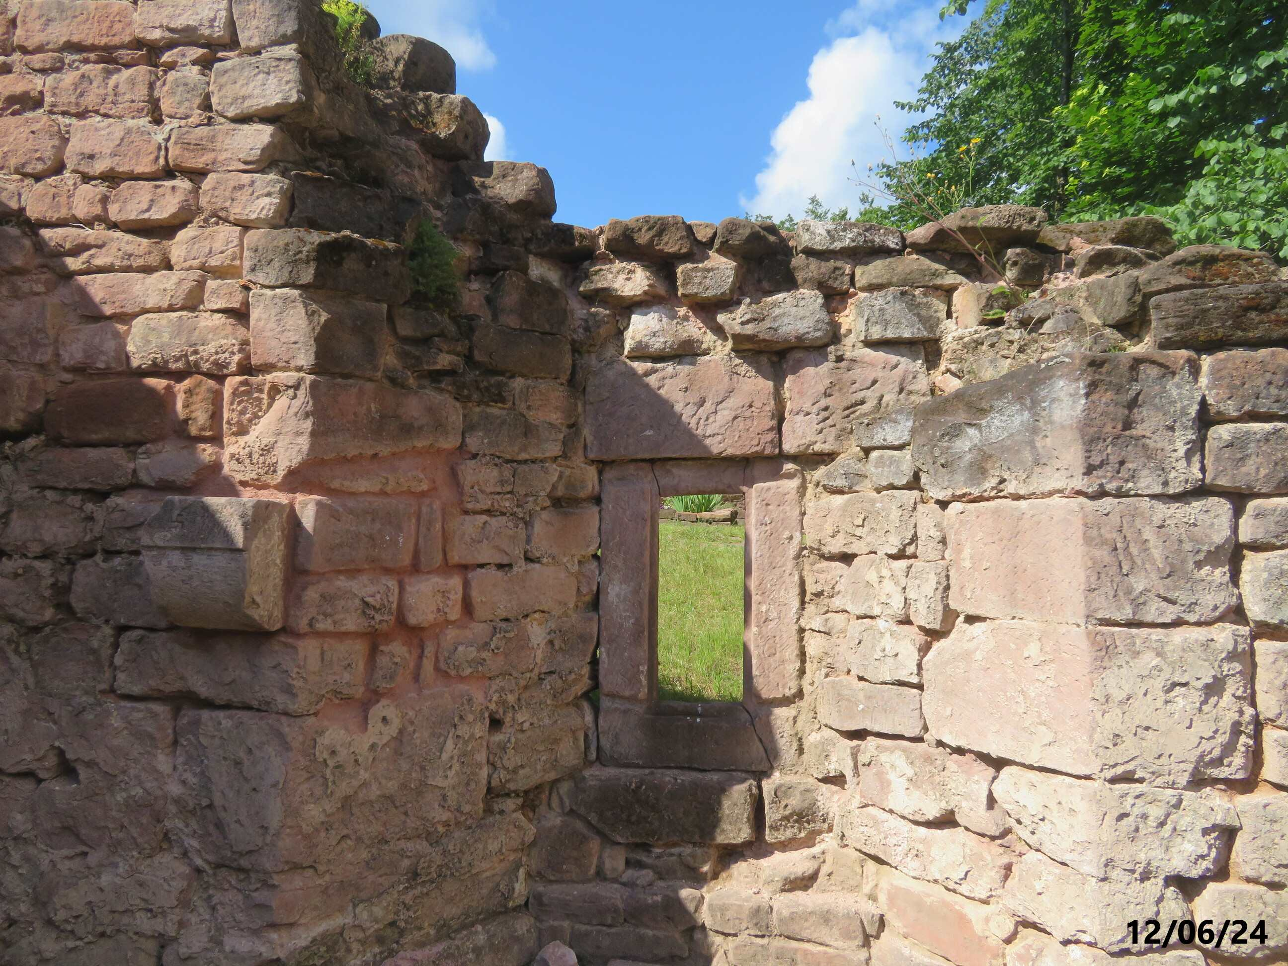
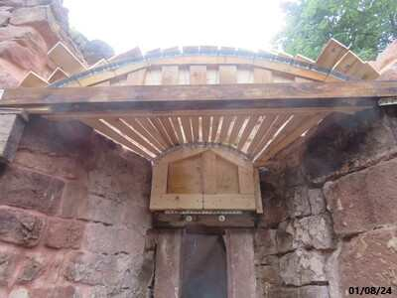
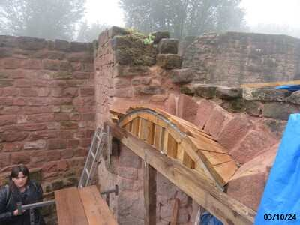
CREATION D'UNE VOUTE

La fenêtre concernée par la réalisation se trouve
dans la zone dite « chapelle »

Un support en bois a été posé avec pente et courbure

Pose de la premiére rangée de pierres
Cette voute servira également de support pour l'arase
du mur.

